BÁO CÁO THÍ NGHIỆM QUANG ĐIỆN TRỞ

THÀNH VIÊN NHÓM:

Thượng Tấn Thành

Lê Minh Phi

Võ Văn Duy

Hoàng Trần Hiệp

Lê Hữu Hoàn

Quang điện trở là gì?

- Quang điện trở còn gọi tắt là RDL là loại cảm biến ánh sáng đơn giản, hoạt động dựa vào hiện tượng quang điện trong.

Quang trở được ứng dụng vào đâu?

+ Chuyển mạch, cảm biến sáng tối của môi trường

+ Điện trở và quang trở kết hợp với nhau trong cầu chia áp dùng làm thiết bị đo mức sáng

+ Thường dùng trong các nhà máy đo cường độ sáng, dùng trong các thiết bị điều khiển theo tác động của ánh sáng, dùng rất nhiều trong

thiết bị phim ảnh,…

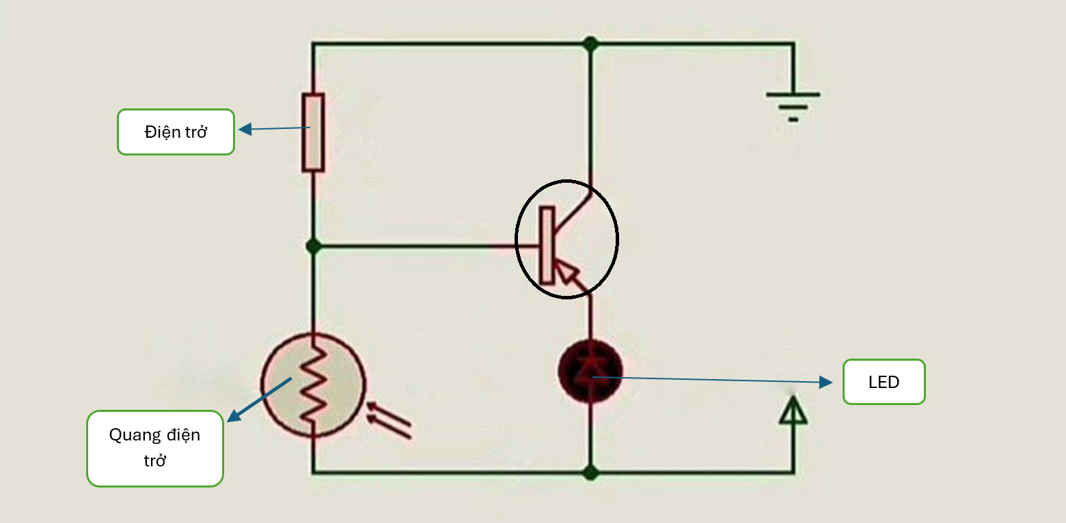

Tranzito

Nguyên lý làm việc:

+Như đã trình bày thì quang trở được hoạt động theo nguyên lý quang dẫn, dựa vào hiệu ứng quang điện trong chất bán dẫn. Khi được kích thích bởi các photon ánh sáng, các electron có thể bật ra khỏi các phân tử trở thành các electron tự do và để lại các lỗ trống mang điện tích dương. Do vậy, trong điều kiện không có kích thích, quang trở thường có điện trở rất cao lên tới vài MQ. Tuy nhiên, nếu có ánh sáng chiếu vào thì giá trị của điện trở có thể giảm nhanh chóng xuống vài chục đến vài trăm Q, trở thành chất dẫn điện tốt.

+Mức độ dẫn điện quang trở sẽ tùy thuộc vào các photon được hấp thụ. Khi quang trở tiếp nhận được ánh sáng, lượng các electron sẽ được giải phóng giúp độ dẫn điện được tăng lên. Chất bán dẫn trong quang trở sẽ có các phản ứng khác nhau với các loại sóng photon khác nhau.

Mạch cảm biến ánh sáng dùng quang trở là gì?

+ Mạch cảm biến ánh sáng dùng quang trở chính là thiết bị cảm biến Photoresistor (LDR), có cấu tạo gồm quang điện trở (điện trở phụ thuộc ánh sáng) hay còn được gọi là chất cảm quang. Chất cảm quang thường làm từ vật liệu bán dẫn có độ nhạy cao với ánh sáng. Dòng cảm biến này hoạt động phụ thuộc hoàn toàn vào ánh sáng của môi trường. Khi cường độ ánh sáng càng cao sẽ làm giảm điện trở và ngược lại.

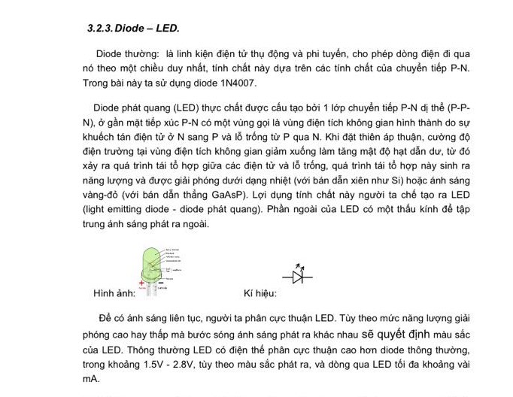

Hình Ảnh Thí Nghiệm

Ứng Dụng:

+ Quang trở được dùng làm cảm biến nhạy sáng trong các mạch dò sáng tối để đóng cắt đèn chiếu sáng.

+ Dàn nhạc có guitar điện thì dùng quang trở để nhận biết độ sáng từ dàn đèn màu nhạc để tạo hiệu ứng âm thanh.

+ Trong thiên văn hồng ngoại và quang phổ hồng ngoại, hợp chất Gecu được chế thành bảng photocell làm cảm biến ảnh.

+ Ngoài ra đây nó còn được ứng dụng vào việc theo dõi an ninh của các tòa nhà, thiết bị cảnh báo an toàn đại loại như lắp đặt vào thiết bị chống trộm, báo động khi có người mở cửa nhà kho. Cách hoạt động của thiết bị này, bạn có thể tưởng tượng như trong các bộ phim hành động bộ phận cảm biến có tia sáng chiếu vào một thiết bị cảm biến nếu như trong quá trình nhận ánh sáng bị dán đoạn có nghĩa là có vật thể đã lướt ngang vùng mà ta cần quan sát, ...

+ Trong các trang thiết bị điện tử hiện đại cũng sử dụng khá nhiều cảm biến ánh sáng để điều khiển độ sáng màn hình đặc biệt dễ thấy nhất là trên các điện thoại di động thông minh, máy tính xách tay, máy tính bảng,… Khi nó phát hiện môi trường thiếu sáng thì tự động hạn chế lại độ sáng của màn hình giúp tiết kiệm pin, năng lượng và bảo vệ mắt cho người sử dụng.

Cuối cùng, thay mặt nhóm thực hiện, em chân thành cảm ơn cô đã góp ý và hướng dẫn chúng em hoàn thành bài thực hành này!